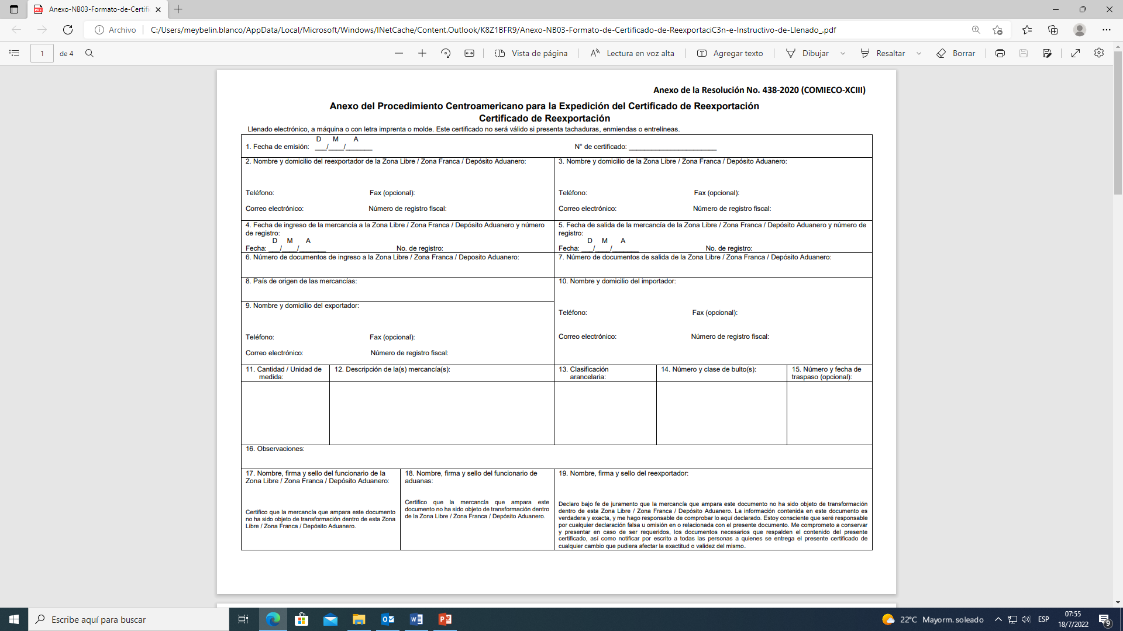**ANEXO XII**

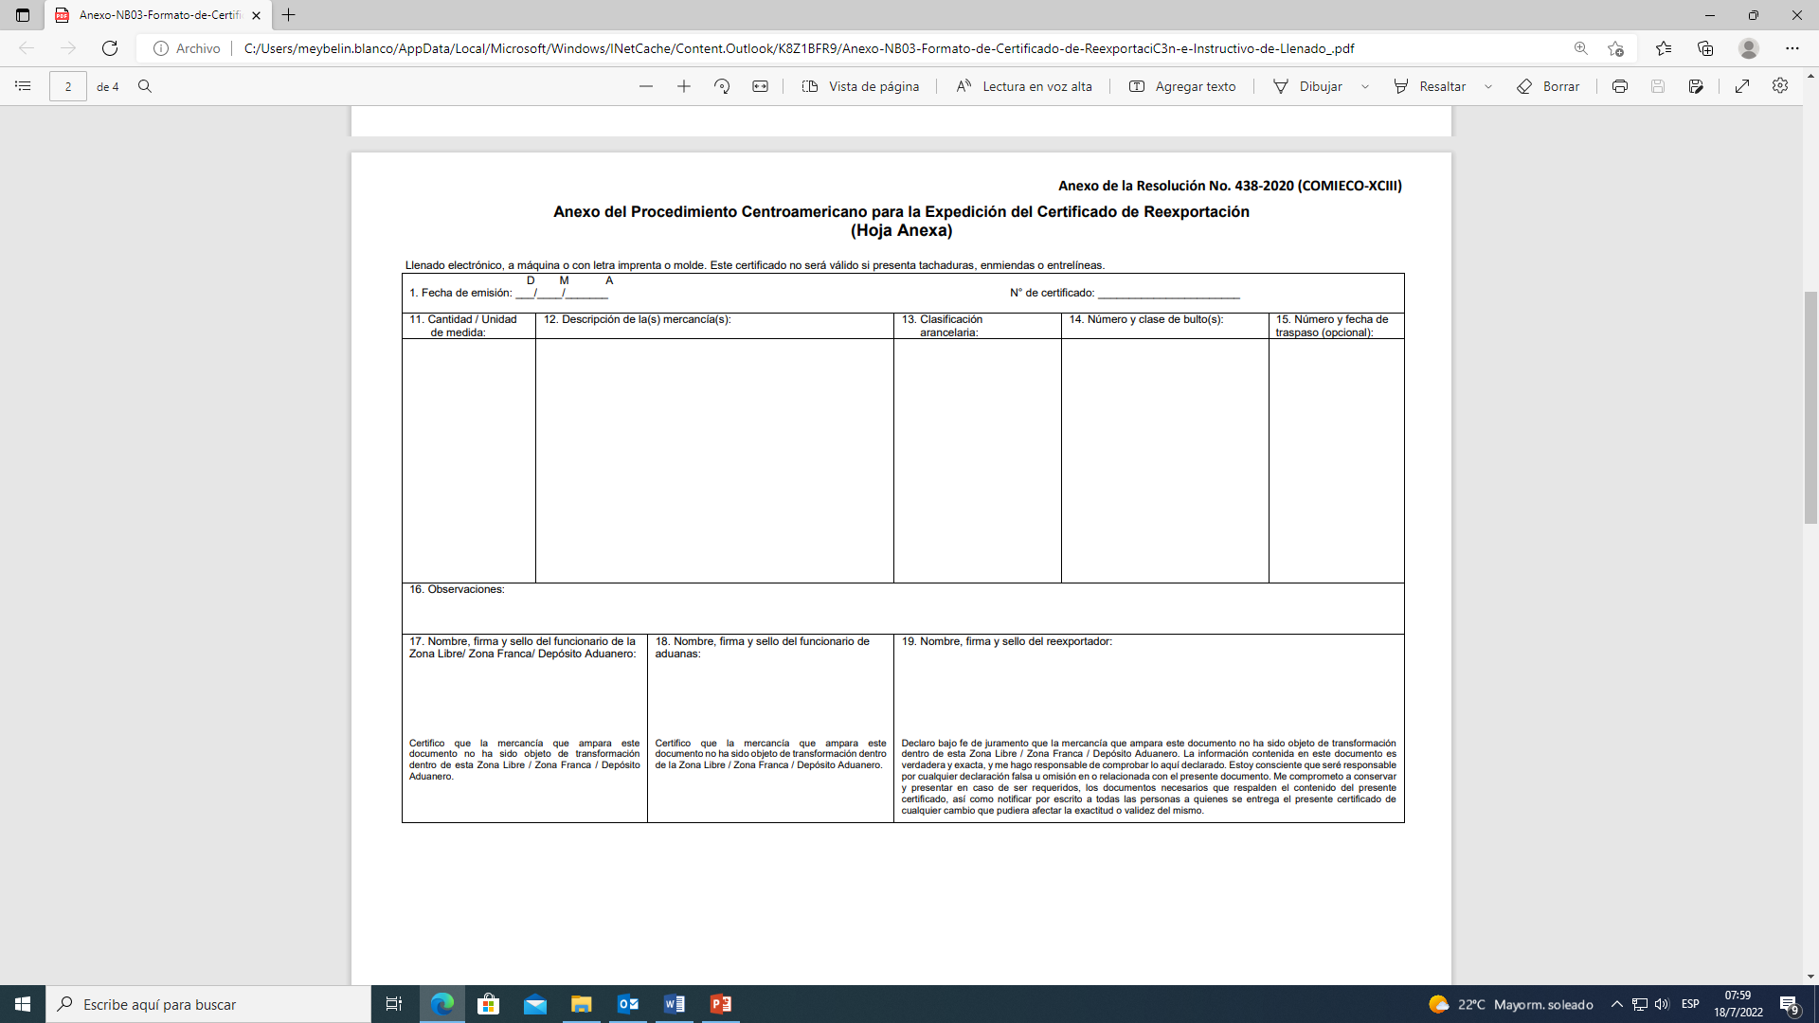

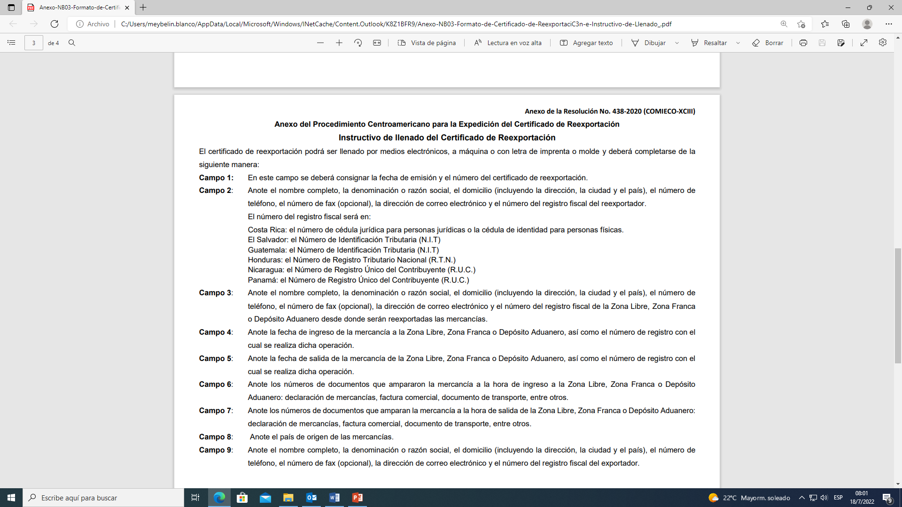

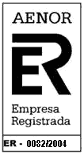

**CERTIFICADA BAJO LAS NORMAS ISO 9001 POR LA ASOCIACION ESPAÑOLA DE NORMALIZACION Y CERTIFICACION**



Boulevard de Los Héroes No. 1231, Edificio Secretaría de Estado Ministerio de Hacienda,

Quinto Nivel, San Salvador, El Salvador, C. A.

Conmutador 2244-3000, Teléfono Directo: 2244-3037, Fax: 2244-6408



**CERTIFICADA BAJO LAS NORMAS ISO 9001 POR LA ASOCIACION ESPAÑOLA DE NORMALIZACION Y CERTIFICACION**



Boulevard de Los Héroes No. 1231, Edificio Secretaría de Estado Ministerio de Hacienda,

Quinto Nivel, San Salvador, El Salvador, C. A.

Conmutador 2244-3000, Teléfono Directo: 2244-3037, Fax: 2244-6408

